
ТУРОПЕРАТОР "АМИ-ВОЯЖ"
г. Киев, ул. Тургеневская, 22
тел: +38 044 587 86 22; 044 587 86 44
тел: + 38 044 507 06 06 (многоканальный)
web: www.ami-voyage.com

СЕВЕРНАЯ ФРАНЦИЯ и ПАРИЖ

Париж – Шампань – Арденны – Пикардия – Нормандия – Бретань – Долина Луары – Париж

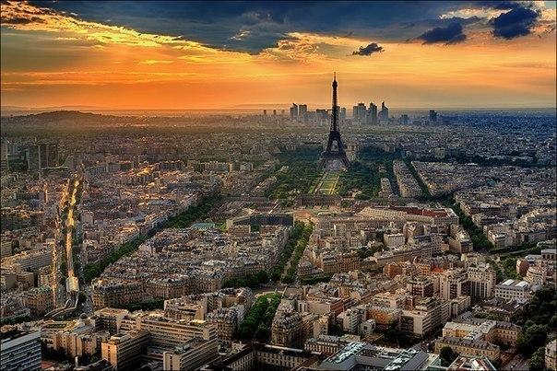
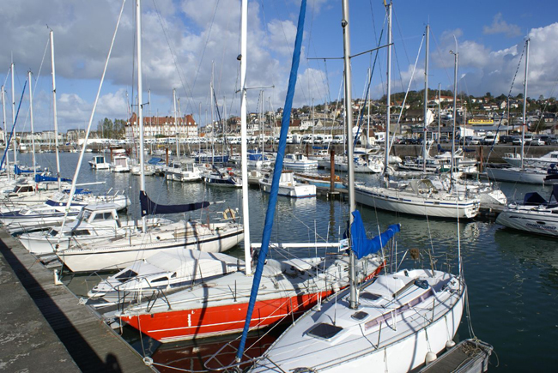
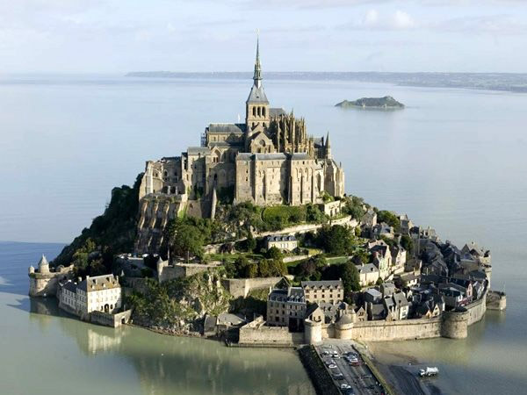
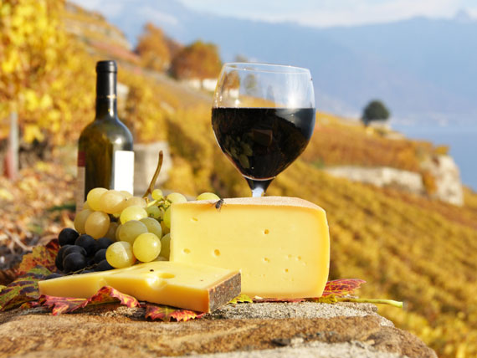
заезды 07.10 – 14.10.2016 и 04.11 – 11.11.2016
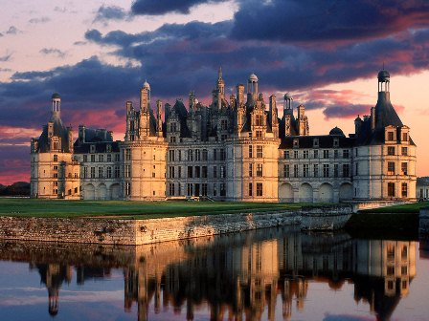
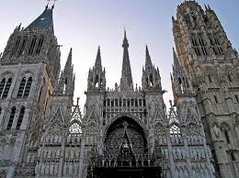
Программа тура . 8 дней / 7 ночей
Париж | Прибытие в Париж. Встреча в эаропорту. Трансфер в отель.  Свободный вечер.
Париж | Завтрак. В первой половине дня обзорная экскурсия по Парижу, посещение Музей духов Фрагонар. Время на обед. Пешеходная экскурсия по Монмартру, с посещением Базилики Святого Сердца.
Париж – Реймс – Амьен | Завтрак. Выезд из Парижа в Реймс-город на северо-востоке Франции, самый крупный город региона Шампань — Арденны. В Реймсе расположены штаб-квартиры крупнейших шампанских домов, здесь мы сможем провести дегустацию шампанского. Реймсский собор известен тем, что в нём были коронованы почти все французские короли. Другие известные монументы Реймса – Базилика Святого Ремигия, Дворец То и Музей автомобилей. Переезд в город Амьен. Амье́н – город на севере Франции, на семи рукавах реки Сомма. Главная достопримечательность города — Амьенский собор, способный вместить больше верующих, чем любой другой готический храм Франции. Ночь в отеле Амьена или его пригороде.
Руан – Этрета – Онфлер – Довиль | Завтрак. Переезд в Руан – древняя столица викингов и современная столица Верхней Нормандии. Посещение Руанского собора – шедевра готической архитектуры. Прогулка по центру города, по старинной улице с Часовой башней и рыночной площади, где в 1431 году была сожжена Жанна Д’Арк. Этрета – знаменитый природный заповедник-курорт на Алебастровом побережье Нормандии. Переезд в Онфлер. Старинный город-гавань Нормандии. Город всемирно известен благодаря своему живописному порту и художникам, которые всегда преклонялись перед его красотой. Дегустация сидра и кальвадоса. Довиль – элитный курорт «цветущего берега» Франции. Прогулка по знаменитой дощатой набережной города и посещение самого элегантного казино побережья. Ночь в Довиле или Трувиле или в их пригородах.
Мон-сен-Мишель – Сен-Мало – Анжер | Завтрак. Переезд в Мон-сен-Мишель – остров Святого Михаила не зря называют Восьмым Чудом Света. На границе земли и водных просторов возвышается необыкновенный архитектурный ансамбль – аббатство Святого Михаила. Гора святого Михала расположена на границе Нормандии и Бретани, на берегу, где самая высокая в мире амплитуда приливов и отливов. Это также одно из самых известных мест паломничества в христианском мире. Посещение средневекового аббатства и прогулка по улочкам острова. Сен-Мало – город корсаров и крепость Бретани с легендарной историей. Пешеходная экскурсия по старому Сен-Мало: крепостная стена, окружающая весь старый город – бывший остров, собор святого Винцента, рыбный и пшеничный рынки и вид на многочисленные острова бухты с их фортами. Переезд в город Анжер – столицу графства Анжуйского. Остановка у замка Плантагенетов. Ночь в Анжере.
Амбуаз – Шамбор – Шенонсо – Париж | Завтрак. Переезд в Тур – столица региона Луарской долины и графства Туренского. Экскурсия по столице Турени: осмотр базилики Святого Мартина, где находится рака с его мощами и посещение Собора Святого Гатьена ХIII века. Путешествие по долине Луары и посещение самых известных замков. Замок Амбуаз – королевский замок XV века, построенный Карлом VIII, известный еще и тем, что в часовенке замка покоится прах Леонарда Да Винчи. Экскурсия по винодельческому хозяйству и дегустация туренских вин. Посещение самых известных королевских замков в долине Луары – Шамбор, Шенонсо. Дегустация вин. Переезд в Париж.
Париж | Завтрак. Свободный день.
Париж | Выселение из отеля. Групповой трансфер в аэропорт Шарль де Голь. Вылет в Киев.

отели | 07.10 – 14.10.2016 |  |  | 04.11 – 11.11.2016
отели | DBL | DBL+CHILD  до 12 лет | TRPL | DBL | DBL+CHILD до 12 лет | TRPL
Bordeaux 2* | 1608 | 2253 | 2358 | 1613 | 2258 | 2373
Fiat 2* | 1659 | 2304 | 2327 | 1639 | 2284 | 2307
Avenir 2* | 1669 | 2518 | 2541 | 1613 | 2429 | 2453
Victoria 2*s | 1737 | 2506 | 2529 | 1639 | 2367 | 2391
Goldhotel 3* | 1704 | 2419 | 2443 | 1679 | 2394 | 2418
De la Havane 3* | 1810 | 2648 | 2672 | 1689 | 2520 | 2543
Newhotel Lafaette 3* | 2102 | 2871 | 2894 | 1790 | 2579 | 2603
BW Ronceray 3*s | 2053 | 2871 | 2894 | 1810 | 2551 | 2574
Другие варианты проживания в отеле Парижа по данной программе – под запрос

в стоимость включено: | дополнительно оплачивается: | евро
проживание 4 ночей в отеле выбранной категории в Париже, проживание 3 ночей в отелях провинции, категории 3* superior, питание – завтраки | авиаперелет Киев – Париж – Киев | от 375
групповой трансфер аэропорт – отель – аэропорт  (только под рейс МАУ PS 127/128) | входные билеты в замки и музеи, дегустации | 50
транспорт и услуги профессионального гида по городам провинций Франции согласно программе | виза | 75
автобусная обзорная экскурсия по Парижу, посещение музея духов Фрагонар, пешеходная экскурсия по Монмартру и Базилике Святого Сердца | городской налог
медицинская страховка | дополнительные экскурсии
КОМИССИЯ АГЕНТСТВУ
менеджер по направлению: Гречина Анна

тел.: (044) 5070606, 5878622 mail: sale2@ami-voyage.com
ВСЕ СТАНДАРТНЫЕ ПРОГРАММЫ ТУРОВ
НА САЙТЕ www.ami-voyage.com РАЗДЕЛ «ТУРЫ И ЦЕНЫ»

